

河野祐輝領先日本球員錦標賽，蒙達明盃第三回合未完

2024年6月22日

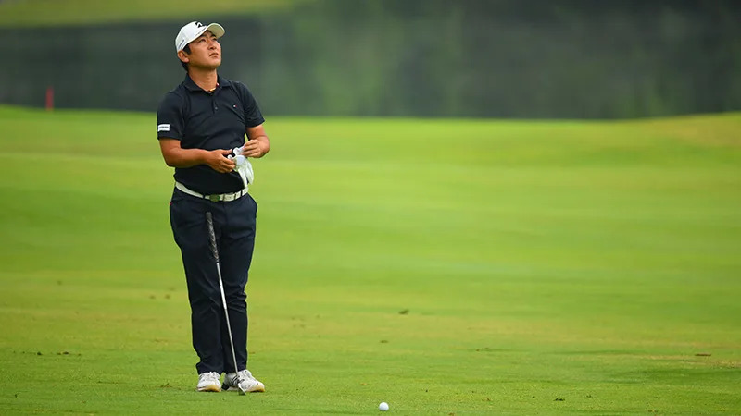
【羅開新聞中心Thomas LO綜合報導 圖／JGTO Images】打了三天。每天的領先者都不是同一人！日巡Japan Players Championship by Satosyokuhin（日本球員錦標賽）星期六在栃木縣的Nishi Nasuno Country Club（西那須野鄉村俱樂部）完成第三回合賽事。愛媛県選手河野祐輝（Yuki Kono）追趕日狂飆低於標準八桿的六十四桿，以總成績低於標準十九桿，取得五十四洞的單獨領先。
現年三十六歲的河野祐輝，2008年取得日巡資格，只不過至今還在追求日巡首勝。今天他一出門就連抓兩鳥，前九洞收獲七鳥、轉場後，在第十四與第十六洞又有兩鳥進帳，交出九鳥、一柏忌的六十四桿，以低標十九桿的一百九十七桿，取得第三回合單獨領先。
「老實說，我和其他人一樣感到驚訝，」河野祐輝談到本周的良好表現時說道。「儘管如此，我並沒有給自己施加任何壓力。」
「我認為和石川遼一起比賽，會讓我比最後一天打最後一組更加緊張。」河野祐輝說：「自從我參加巡迴賽以來，我就希望和他一起打場球作為回憶，現在我的願望要實現了。」
領先出發的日本人氣球星石川遼（Ryo Ishikawa）周六抓下四鳥、交出一柏忌的六十九桿，以低標十七桿的一百九十九桿，單獨排名第二。仍有機會在星期天，終結自2022年十一月個人第三座Mitsui Sumitomo VISA Taiheiyo Masters（太平洋名人賽）之後的冠軍荒。
西山大広（Taiko Nishiyama）交出低標五桿的六十七桿，以低標十六桿的兩百桿，位居單獨第三。
並列第四有兩人，下家秀琉（Suguru Shimoke）打出六十九桿、金子駆大（Kota Kaneko）交卡七十桿，兩人都以低標十五桿的兩百零一桿，並列在第四位。
同期間在千葉縣Camellia Hills Country Club（卡梅莉亞丘鄉村俱樂部）進行的三億日圓女子日巡獎金旗艦大賽－Earth Mondahmin Cup（蒙達明盃），星期六完成第二回合補賽，隨後進定第三回合比賽，打到下午日落六點三十九分暫停，比賽將於星期天上午七點恢復，第四回合預計將於八點五十分開始。
小祝櫻（Sakura Koiwai）第三回合打到第七洞，抓三鳥，以總成績低於標準十一桿，會館單獨領先。
藤田幸希（Saiki Fujita）開局六十八、第二回合六十七桿，第三回合打了六個帕，以總成績低於標準九桿，單獨排名第二。
山口縣選手Seira Oki（沖星羅）前兩回合都是六十九桿，第三回合打七洞抓兩鳥，與成績停在第六洞的天本遼香（Haruka Amamoto）、高橋彩華（Sayaka Takahashi），三人都以總成績低標八桿，並列第三。
吳佳晏第三回合從第十洞出發，打到第十六洞以總成績高於標準一桿，並列成績榜第五十二位。

